Слагаемые Великой Победы
Рабочий лист с ответами
Вам предстоит познакомиться с материалами музейной экспозиции, которые раскрывают содержание и значение событий Великой Отечественной войны. После анализа информации о факторах Великой Победы вам предлагается составить формулу, представляющую связь нескольких факторов в виде слагаемых и суммы, и с помощью примеров раскрыть значение этой формулы.

Зал Исторической правды

Задание № 1. Изучите диаграммы в таблице.
1. Используя информацию экспозиции Зала Исторической правды, определите, каков был ВВП СССР в 1940 году. Внесите информацию в таблицу.

2. Из плана роста экономики СССР за период III пятилетки (1938–1942) узнайте планируемый рост ВВП СССР и наиболее приоритетные статьи расходов. Зафиксируйте информацию в таблице.

Ответ: ВВП СССР в 1940 г. – 2 200 000 000 000 рублей.
Планируемый рост ВВП за период III пятилетки (1938–1942) – 80%; наиболее приоритетные статьи расходов – автомобилестроение – 244%; строительство школ – 200%.

Особенности Национального дохода СССР в 1940–1942 гг.
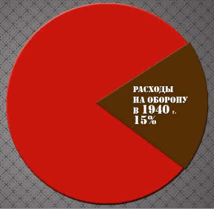
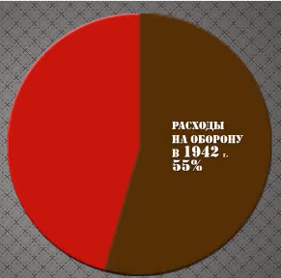 | 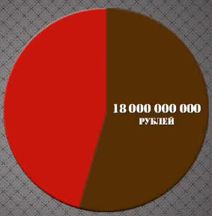

3. Укажите причины, по которым к осени 1941 года промышленность Советского Союза вдвое сократила выпуск продукции.
__________________________________________________________________
Ответ: В результате фашистской агрессии в первые месяцы страна понесла территориальные, экономические и людские потери. Произошел перевод экономики на военные рельсы. Эвакуация промышленных предприятий на восток завершилась к лету 1942 года.

Зал «Подвиг армии»
Задание № 2. Запишите название немецкого плана блицкрига, целью которого был захват территории СССР ___________________________________________
Можно утверждать, что блицкриг развивался со средней скоростью движения танка. Найдите в экспозиции характеристики военной техники и определите среднюю скорость танков с ограниченными техническими ресурсами гусениц для преодоления больших расстояний.
Подумайте, какие сведения можно получить, используя данные о средней скорости танка и износе гусениц.
____________________________________________________________________________________________________________________________________
Ответ: Используя данные о средней скорости танка и износе гусениц, можно узнать, сколько километров в сутки могли преодолевать танки без ремонта до цели прибытия (60 км). У танков PzKpfw III и PzKpfw IV (Т-III и Т-IV) ресурс работы двигателя в условиях войны – около 200 часов. (Для сравнения у советского Т-34 – 150 часов). После этого требовалась замена двигателя, либо серьезный ремонт.
Экспозиция диорамы «Контрнаступление советских войск
под Москвой в декабре 1941 г.»

Задание № 3. Враг прорывался к столице по жизненно важным стратегическим направлениям. В основе сюжета диорамы «Контрнаступление советских войск под Москвой в декабре 1941 г.» лежат события, происходившие в 60–70 км от столицы, у г. Яхрома Дмитровского района.

Рассмотрите диораму, найдите этот стратегически важный объект местности на подступах к столице. Запишите его название.
__________________________________________________________________
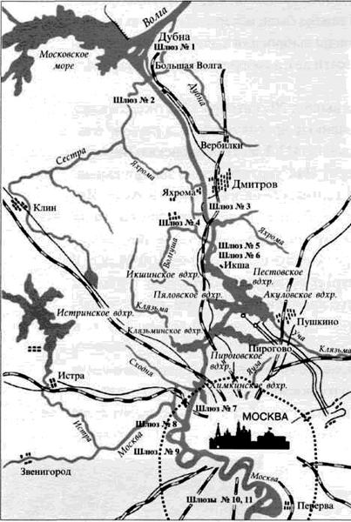
Укажите данный объект на схеме и определите направление наступательных действий.
______________________

Ответ: Канал имени Москвы, соединяющий реки Москва и Волга (комплекс гидротехнических сооружений) город Яхрома, шлюз № 3.
Направление – северо-запад от Москвы.

Задание № 4. Изучите график температур за ноябрь – декабрь 1941 года и определите погодные условия периода, изображенного на диораме «Контрнаступление советских войск под Москвой в декабре 1941 г.». Выпишите температурные данные этого периода.
________________________________________________________________

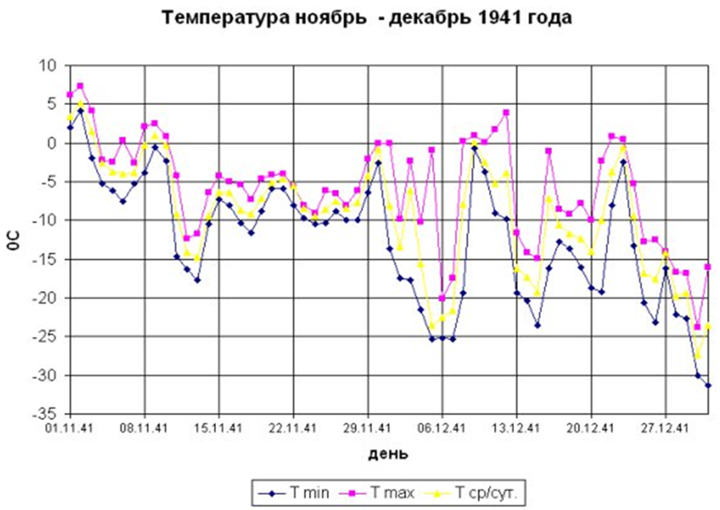
1. Соотнесите полученную информацию с информацией о влиянии низких температур на организм человека. Используя информацию экспозиции, сделайте выводы о готовности армий к климатическим условиям.
____________________________________________________________________

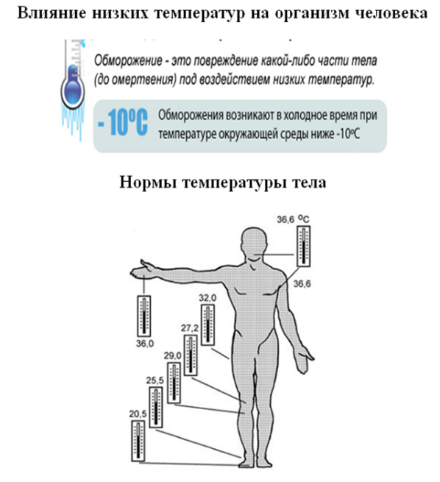

__________________________________________________________________
2. Предположите, как влияли низкие температуры на возможности военной техники. __________________________________________________________________

Задание № 5. 28 ноября 1942 года по всей стране «разлетелись» марки с портретами героев и иллюстрациями их подвигов.
1  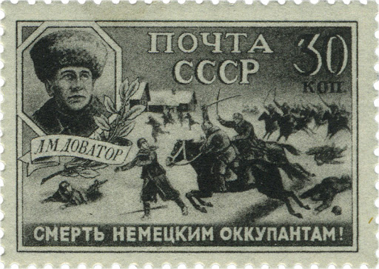  Марка «Генерал-майор Л.М. Доватор» | 2  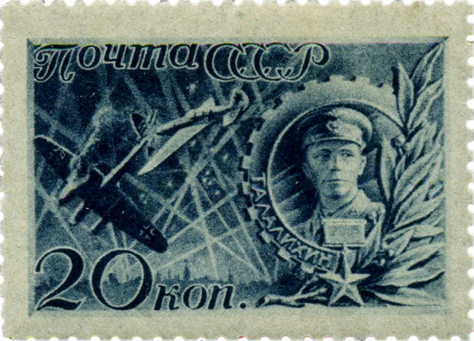  Марка «Летчик-истребитель  В.В. Талалихин»
3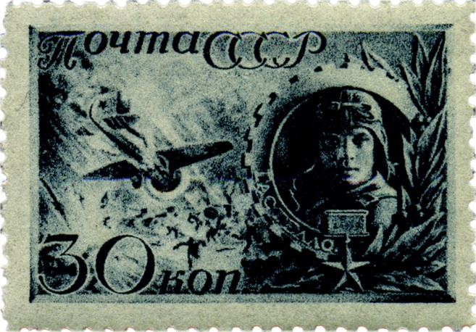  Марка «Командир эскадрильи капитан  Н.Ф. Гастелло» | 4  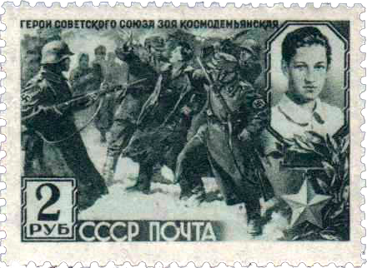  Марка «Партизанка Космодемьянская»
5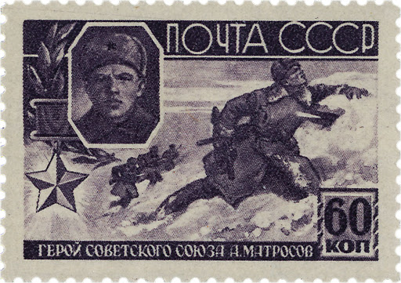  Марка «Гвардии рядовой  А. М. Матросов» | 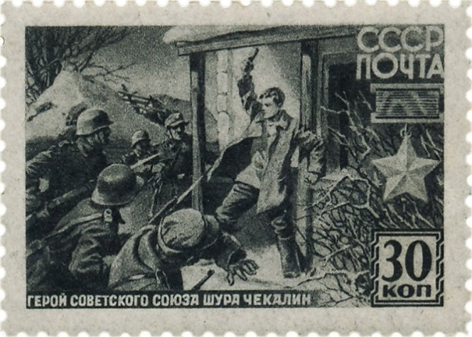  6  Марка «Партизан Чекалин»

1. Рассмотрите военные почтовые миниатюры и определите, что между ними общего ___ (события Московской битвы)____
Исключите лишнее (запишите порядковый номер) _______ (5)
2. Сюжет диорамы представляет нам обобщенный художественный образ великой битвы под Москвой. Рассмотрите картину прошедшего боя и определите, сюжет какой марки может быть с ним связан _______ (1)
3. В пространстве экспозиции «Междиорамье» представлен скульптурный образ одного из героев, изображенного на военной марке. Установите имя героя и укажите порядковый номер марки с его именем ______ (4)

Справка (выпуск марок в хронологическом порядке).
Открывает серию портрет летчика-истребителя Виктора Талалихина (1918–1941), совершившего первый ночной таран во время боев за Москву.
На второй марке мы видим героя «огненного» экипажа, командира эскадрильи дальнебомбардировочного авиаполка капитана Николая Гастелло (1907–1941).
На третьей марке серии художником М. Добровым был увековечен один из подвигов генерал-майора Льва Доватора (1903–1941) – кавалерийская атака.
Конники 17 кавалерийской дивизии 1 декабря 1941 года вошли в состав 2-го гвардейского кавалерийского корпуса генерал-майора Л.М. Доватора.
Миниатюра «Партизан Чекалин А.П. (1925–1941)» рассказывает нам о подвиге 16-летнего разведчика-подрывника отряда «Передовой».
Заключительная марка серии посвящена подвигу партизанки Зои Космодемьянской.

Экспозиция диорамы «Сталинградская битва. Соединение фронтов»
Задание № 6. Рассмотрите диораму. Выберите верные суждения:
1) изображенные события связаны с попыткой немецких войск захватить город осенью 1941 года;
2) в основе сюжета – соединение войск Юго-Западного и Сталинградского фронтов 23 ноября 1942 года в районе г. Калач и поселка Советский;
3) Сталинградская битва положила начало коренному перелому в Великой Отечественной войне в пользу СССР и его союзников;
4) 19 ноября 1942 года началось наступление Красной армии в рамках операции «Уран»;
5) борьба за плацдармы у Волги, на Мамаевом кургане и на заводах в северной части города продолжалась на протяжении всего 1942 года;
6) в основе сюжета – встреча войск Сталинградского, Юго-Восточного и Донского фронтов, которые выполнили свои задачи, сдержав мощное наступление врага на сталинградском направлении, создав предпосылки для контрнаступления.
Ответ: 2); 3); 4).

Экспозиция диорамы «Блокада Ленинграда»
Задание № 7. Рассмотрите экспозицию. Выберите суждения, непосредственно дополняющие ее содержание:
1) в тяжелых условиях блокады трудящиеся города давали фронту вооружение, снаряжение, обмундирование, боеприпасы. Из населения города было сформировано 10 дивизий народного ополчения;
2) в результате фашистских бомбардировок огромный ущерб был нанесён ценнейшим памятникам истории и культуры – Эрмитажу, Русскому музею, Петропавловской крепости, Исаакиевскому собору и др.;
3) против группы армий «Север» в районе Ленинграда было сосредоточено до 20% сил всей Красной армии;
4) по разным данным, за период фашистской блокады в Ленинграде умерло от 630 тысяч до 1,5 миллиона человек. При этом лишь 3% погибли под огнем пулеметов и истребителей – 97% сгубил голод;
5) в августе 1942 года здесь прозвучала Седьмая симфония Д. Шостаковича;
6) когда основные силы вермахта были стянуты к Сталинграду, в январе 1943 г. в ходе операции «Искра» была частично прорвана блокада.
7) ледяная магистраль «Дорога жизни» протяженностью 30 км работала 253 дня.
Ответ: 1); 2); 4); 5); 7).

Экспозиция диорамы «Курская битва»

Задание № 8. Рассмотрите экспозицию. Слева от диорамы представлены военные карты Курской битвы (этапы: стратегическая оборонительная операция 5–23 июля 1943 г.; контрнаступление советских войск 12 июля – 23 августа
1943 г.).
Установите названия фронтов, войска которых привлекались к оборонительной операции под Курском.
____________________________________________________________________________________________________________________________________________________________________________________________________________
Среди изображенных полководцев узнайте командующих этими фронтами: К.К. Рокоссовского, Н.Ф. Ватутина, И.С. Конева. Продолжите список известных военных деятелей, которых вы видите.
________________________________________________________________________________________________________________________________________

Ответ: К оборонительной операции под Курском привлекались войска Центрального, Воронежского и Степного фронтов. Их возглавляли генералы К.К. Рокоссовский, Н.Ф. Ватутин и И.С. Конев.
Среди изображенных генералов мы видим Г.К. Жукова, В.И. Чуйкова
М.К. Катукова, Р.Я. Малиновского.

Задание № 9. Используя информацию диорамы «Курская битва», узнайте, когда провал плана операции «Цитадель» стал реальным фактом.
________________________________________________________________________________________________________________________________________
Укажите, каким по счету в ходе Великой Отечественной войны было контрнаступление Красной армии летом 1943 г.
Справка: в контрнаступлении под Курском участвовало 22 общевойсковые, 5 танковых, 6 воздушных и крупные силы авиации дальнего действия (для сравнения: в наступательной операции под Москвой принимало участие 17 общевойсковых армий, под Сталинградом – 14 общевойсковых, 1 танковая и 3 воздушные армии). Контрнаступление Красной армии на Курской дуге состояло из двух крупных наступательных операций: Орловской (кодированное название «Кутузов») с 12 июля по 18 августа и Белгородско-Харьковской («Полководец Румянцев») с 3 по 23 августа 1943 г.

Ответ:
12 июля в битве под Курском наступил перелом. Войска Центрального и Воронежского фронтов сорвали все попытки гитлеровцев окружить и уничтожить на Курской дуге крупную группировку Красной армии, взять реванш за Сталинград. На всём главном направлении неприятель продолжал прилагать огромные усилия, чтобы прорваться к Курску через Обоянь. Но, вновь потерпев неудачу, решил сместить направление своего главного удара на восток, избрав для этого Прохоровку. Сражение, которое получило известность как Прохоровское, происходило на ограниченной площади. Со стороны вражеских позиций северо-западной границей являлась река Псёл. К юго-востоку располагались поля неубранной ржи и пшеницы, а далее, в 5 км на восток, находилась сама Прохоровка. Всего в 6,5 км от реки Псёл была юго-восточная граница поля боя, железная дорога линии Курск – Белгород, а за ней холмистая, изрезанная глубокими оврагами местность, которая была непригодна для действий танков.

Контрнаступление Красной армии в битве на Курской дуге было третьим крупным стратегическим контрнаступлением, проведенным советскими войсками в ходе Великой Отечественной войны.

Экспозиция диорамы «Форсирование Днепра»
Задание № 10. Рассмотрите сюжет диорамы о форсировании Днепра и выберите из списка достоверные комментарии:
1) в основу сюжета диорамы положено форсирование реки Днепр в сентябре – октябре 1943 года на киевском направлении;
2) показаны упорные бои за Малахов курган в июле 1942 года;
3) форсированная переправа Днепра осуществлялась на подручных средствах под сильными ударами авиации противника;
4) в боях за Левобережную Украину 2438 воинов стали Героями Советского Союза;
5) события относятся к последнему периоду Великой Отечественной войны;
6) широкая река Днепр с обрывистым правым берегом представляла мощную преграду из немецких фортификационных сооружений на пути наступления Красной армии;
7) целью данного события были захват Красной армией города Киева и возможность последующего полного освобождения Украины.

Ответ: 1); 3); 4); 6); 7).

В пространстве экспозиции «Междиорамье»

Задание № 11. 25 ноября 1943 года издается серия из двух многоцветных марок.
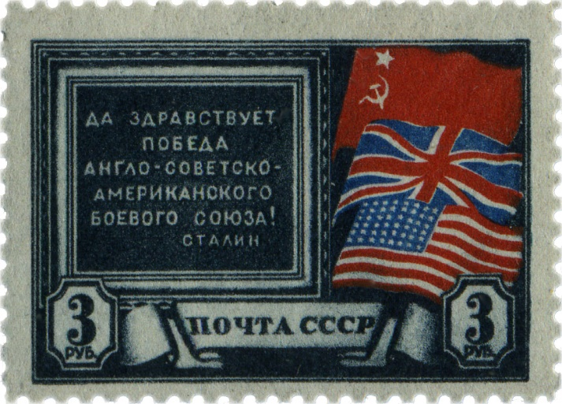
1. Укажите событие, которому они были посвящены (дата, название события).
_____________________________________
2. Найдите в экспозиции информацию, связанную с этим событием, укажите название экспоната.
________________________________________________________________________________________________________________________________________
3. Подумайте, по каким причинам после войны эти марки были изъяты из продажи. ____________________________________________________________

Ответ
Марки посвящены созданию антигитлеровской коалиции. Речь идет о Тегеранской конференции (28 ноября – 1 декабря 1943 года). На марках изображены государственные флаги СССР, Великобритании и США. Текст: «Да здравствует победа англо-советско-американского военного союза! Сталин».
После войны марки по политическим соображениям (в связи с начавшейся «холодной войной») были изъяты из продажи.

Задание № 12. Используя материалы экспозиций, узнайте, какими государственными наградами отмечались героические заслуги советских воинов-защитников, тружеников тыла. Информацию внесите в таблицу:
Название государственной награды | Количество награжденных
Ответ
Например, защитники Москвы – 181 чел. – удостоены звания Героя Советского Союза, 1.1 млн. чел. получили медаль «За оборону Москвы».
После Курской битвы свыше 100 тыс. солдат, офицеров и генералов были награждены орденами и медалями, более 180 воинов удостоены высокого звания Героя Советского Союза.

За время Великой Отечественной войны звания Героя Социалистического Труда были удостоены 205 человек.

Задание № 13. На одной из стел экспозиции найдите специальный выпуск газеты «Победа» от 9 мая 1945 года. Укажите названия опубликованных в ней документов и определите их историческое значение.
Название документа | Историческое значение документа

Ответ: Акт о военной капитуляции (безоговорочная капитуляция германских вооруженных сил).
Указ Президиума Верховного Совета СССР об объявлении 9 мая праздником Победы (ознаменование победоносного завершения Великой Отечественной войны).

Трехмерная историко-художественная панорама «Битва за Берлин.
Подвиг знаменосцев»
Задание № 15. Рассмотрите экспозицию основной зоны трехмерной панорамы, на которой представлен фасад рейхстага в натуральную величину. Изучите информацию на стенде и определите:
1) название события _____ (вторая попытка штурма рейхстага);
2) место действия ______ (Королевская площадь перед рейхстагом);
3) дату события ______ (30.04.1945);
4) участников события ______ (атака бойцов из взвода полковой разведки под командованием лейтенанта С.Е. Сорокина 3-й Ударной армии: ст. сержант В.Н. Правоторов, рядовой Г.П. Булатов);
5) значение события _____ (подвиг знаменосцев).
Что свидетельствует о том, что рейхстаг является захваченным зданием?
Ответ: стены и колонны покрыты сколами и пулевыми попаданиями, автографами победителей.
Найдите и закончите одну из надписей: «Кратчайший путь в Москву – через Берлин».
Укажите авторов ____________________
Флаг над рейхстагом, который водрузили 1 мая 1945 года Михаил Егоров и Мелитон Кантария, стал официальным Знаменем Победы. Но известно, что Знамя над рейхстагом водружали несколько раз. Выберите верный вариант ответа:
1) 5 раз;
2) 3 раза;
3) 9 раз.

Как вы думаете, о чем свидетельствует этот факт?

_______________________________________________________________________________________

Зал Воинской Славы
Задание № 16. В зале Воинской Славы представлены города-герои. Определите на карте их местоположение. Обозначьте современную границу РФ, выделите те города-герои, у которых впоследствии изменились названия.
Ответ:
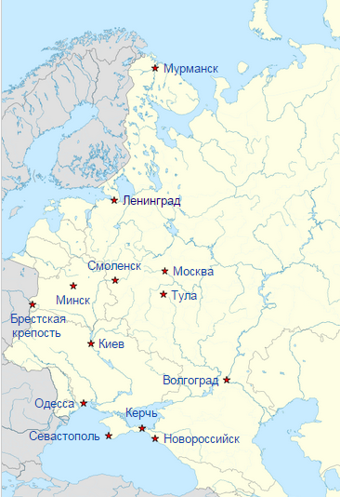
Итоговое задание
Вы познакомились с материалами музейной экспозиции, которые раскрывают содержание и значение событий Великой Отечественной войны. Проанализируйте полученную информацию о факторах Великой Победы и составьте формулу, представляющую связь нескольких факторов в виде слагаемых и суммы. Раскройте значение созданной формулы с помощью примеров.

Практико-ориентированные задания
Задание № 1. За годы Великой Отечественной войны в Советском Союзе вышли из печати более 150 почтовых миниатюр. 12 августа 1941 года трёхмиллионным тиражом издается первая советская марка «Будь героем!».
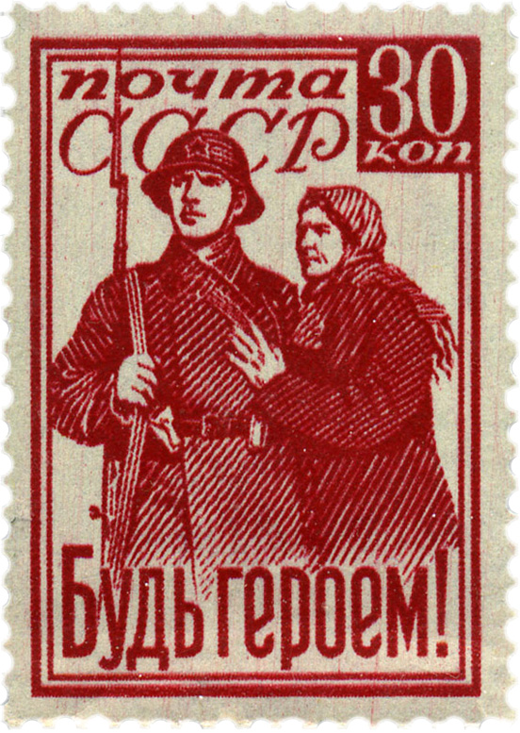
- Используя интерактивные карты в экспозиции музея, установите территории, захваченные гитлеровской армией на период 12 августа 1941 года. (Белоруссия, большая часть Украины, Прибалтика).
- Установите причины, из-за которых эта марка сегодня считается наиболее редкой.
(Часть выпущенного тиража погибла еще в 1941 г. – во время одной из бомбёжек Москвы. Также сказались неудачи первых недель войны, массовая эвакуация предприятий и населения в глубь страны, широкое распространение так называемых «треугольников» с адресом «Полевая почта №...», которые являлись франкированными и оплаты марками не требовали).

Марка «Будь героем!»
Задание № 2. Используя информацию, полученную в экспозиции музея, перечислите причины появления данного приказа Гитлера от 3 января 1942 г. и его последствия: «Цепляться за каждый населенный пункт, не отступать ни на шаг, обороняться до последнего солдата, до последней гранаты… Каждый занимаемый нами пункт должен быть превращен в опорный пункт. Сдачу его не допускать ни при каких обстоятельствах, даже если он обойден противником». Приведите соответствующие доказательства.
_________________________________________________________________
Задание № 3. На основе музейных экспонатов составьте необходимый комментарий к высказыванию английского премьер-министра У. Черчилля: «Три огромных сражения за Курск, Орел, Харьков, все проведенные в течение двух месяцев, ознаменовали крушение германской армии на Восточном фронте».
1. Назовите период Великой Отечественной войны, во время которого прозвучало данное высказывание.
______________________________________________________________
2. Перечислите события данного периода.
______________________________________________________________
3. Используя материалы экспозиции музея, приведите аргументы, подтверждающие мысль У. Черчилля (укажите названия экспонатов, составьте комментарии к ним).
________________________________________________________________________________________________________________________________________________________________________________________________________________________________________________________________________________

Задание № 4. Изучите данные таблицы о стоимости вооружения в СССР в 1945 году. Определите, в какую сумму обходилось казне производство танков и самолетов. Информацию внесите в таблицу.
Найдите в экспозиции данные о количестве произведенного стрелкового оружия на период 1945 года, рассчитайте общую стоимость этого вида вооружения.

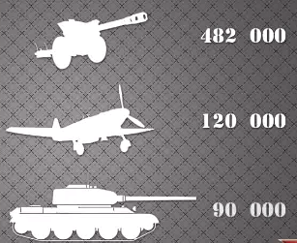 | 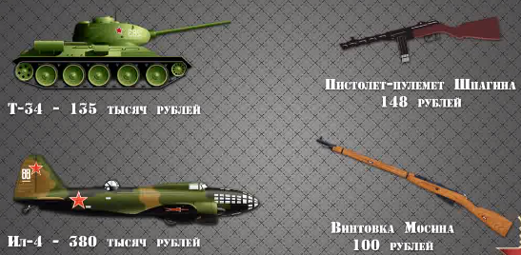
танки | 12 150 000 000
самолеты | 45 600 000 000
Стрелковое оружие

Известно, что к 1945 году расходы СССР на войну составили $93 млрд. Сравните этот показатель с другими государствами: Германия – $48 млрд; Франция – $21 млрд; Великобритания – $7 млрд. Сделайте соответствующие выводы. Обоснуйте траты Советского Союза.
Ответ: это больше расходов Германии в 1,9 раза; Франции – в 4,4 раза; Великобритания – 13,2 (на вооружение в СССР из $93 млрд тратилось до 70%; в СССР в несколько раз больше уходило на содержание самой многочисленной армии). Средства тратились на содержание самой многочисленной армии в Европе, на освободительный поход Красной армии, на оборону и вооружение.

